综合交易平台银期功能特别说明

概述
银期相关指令分为2类: 银行交互指令和非银行交互指令。

1.1 非银行交互指令
采用查询流的方式和综合交易平台通讯，包括：
业务描述 | 请求 | 响应/回报/错误回报
请求查询签约银行 | ReqQryContractBank | OnRspQryContractBank
资金账户口令更新 | ReqTradingAccountPasswordUpdate | OnRspTradingAccountPasswordUpdate
查询转帐流水 | ReqQryTransferSerial | OnRspQryTransferSerial
请求查询签约银行，可以知道银行编号和银行分支号。在后续的银行交互指令中需要用到这些参数。

1.2 银期交互指令
和交易指令相似，涉及综合交易平台和银行转账服务器。
综合交易平台收到银期指令后进行校验，如果校验不通过，从OnRsp*返回错误消息。如果通过校验，就把银期指令转发给银行。
之后，Thost收到银行回报后，从OnRtn*返回成功消息，从OnErrRtn*返回错误消息。
所以，最终的成功消息是从OnRtn*返回的。

以查询银行可转资金ReqQueryBankAccountMoneyByFuture为例，时序如下：
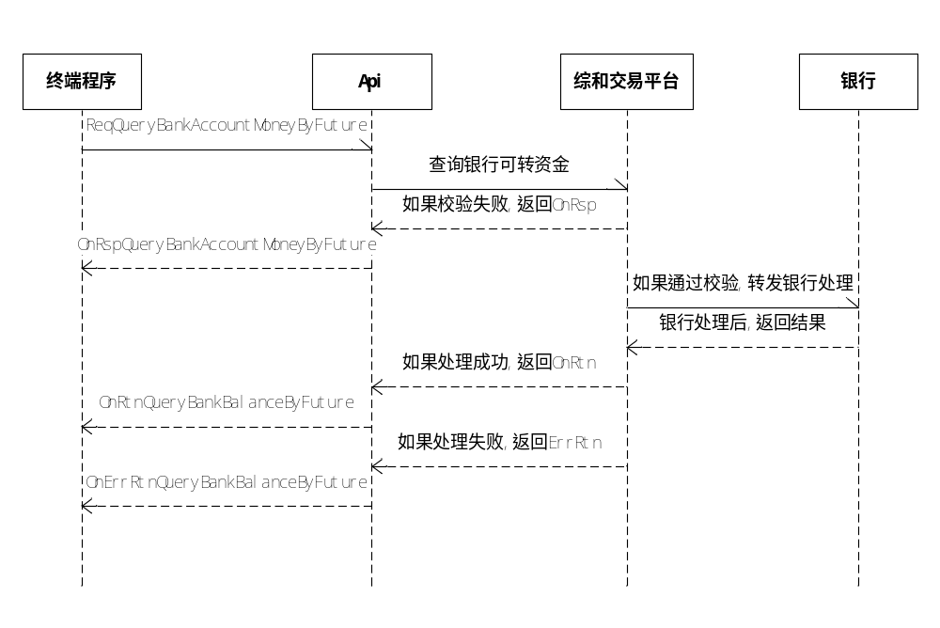

投资者终端需要用到的业务包括:
业务代码 | 业务描述 | 请求 | 响应/回报/错误回报
204002 | 期货发起查询银行余额 | ReqQueryBankAccountMoneyByFuture | OnRspQueryBankAccountMoneyByFuture  OnRtnQueryBankBalanceByFuture  OnErrRtnQueryBankBalanceByFuture
202001 | 期货发起银行资金转期货 | ReqFromFutureToBankByFuture | OnRspFromFutureToBankByFuture  OnRtnFromFutureToBankByFuture  OnErrRtnFutureToBankByFuture
202002 | 期货发起期货资金转银行 | ReqFromBankToFutureByFuture | OnRspFromBankToFutureByFuture  OnRtnFromBankToFutureByFuture  OnErrRtnBankToFutureByFuture

后续章节采用伪码方式说明发送银行交互指令时需要设置的参数。
注意：涉及农行/中行的指令需要输入银行密码

期货发起查询银行余额
CThostFtdcReqQueryAccountField fld;
fld.TradeCode = "204002";
fld.BrokerID = 经纪公司代码;
fld.BankID = 银行代码;
fld.BankBranchID = 银行分支代码;
fld.RequestID = 请求编号;
fld.SecuPwdFlag = THOST_FTDC_BPWDF_BlankCheck; // 明文核对
fld.BankPwdFlag = THOST_FTDC_BPWDF_NoCheck; // 不核对
fld.VerifyCertNoFlag = THOST_FTDC_YNI_No;
//
fld.AccountID = 资金账号;
fld.Password = 资金密码;
fld.CurrencyID = "RMB";
fld.BankPassWord = 银行密码

期货发起银行资金转期货
CThostFtdcReqTransferField fld;
fld.TradeCode = "202001";
fld.BrokerID = 经纪公司代码;
fld.BankID = 银行代码;
fld.BankBranchID = 银行分支代码;
fld.RequestID = 请求编号;
fld.SecuPwdFlag = THOST_FTDC_BPWDF_BlankCheck; // 明文核对
fld.BankPwdFlag = THOST_FTDC_BPWDF_NoCheck; // 不核对
fld.VerifyCertNoFlag = THOST_FTDC_YNI_No;
//
fld.AccountID = 资金账号;
fld.Password = 资金密码;
fld.TradeAmount = 转账金额;
fld.CurrencyID = "RMB";
fld.BankPassWord = 银行密码

期货发起期货资金转银行
输入参数“3， 期货发起期货资金转银行”相似，差别在于TradeCode = “202002”。

